Estudo de viabilidade. Técnica, Econômica e operacional.

Estudo de viabilidade

Um fator importante do processo de desenvolvimento de sistemas é a sua viabilidade. Fazer um estudo de viabilidade é necessário para compreender se o projeto tem sustentação para ser desenvolvido.

Para efeito de comparação e escolha entre soluções previamente elaboradas (ainda de uma forma macro), baseadas nos levantamentos de requisitos aplica-se um estudo de viabilidade.

O estudo de viabilidade deverá levar em conta fatores organizacionais, técnicos, operacional, econômicos, etc.

Nesse estudo encontram-se três etapas distintas:

Análise da viabilidade técnica | - Serão avaliados os recursos técnicos disponíveis, próprios ou não, que podem viabilizar as soluções que estão sendo analisadas.  - Esses recursos restringem-se ao hardware (configuração), software e pessoas qualificadas (peopleware).  - Se verificará pessoal técnico disponível, necessidade ou não de contratação ou treinamento.
Viabilidade econômica | - Para as possíveis soluções, tecnicamente disponíveis e utilizáveis, se verificará o montante financeiro a ser empregado.
Viabilidade operacional | - Aspectos das soluções que implicarão em mudanças de rotinas existentes ou  - a serem criadas e seus impactos na organização e sociedade,  - entram aqui discussões de ordem ética e moral também (apesar de tecnicamente funcional,  - seria uma solução adequada a implantação de chip subcutâneo para assinalar a presença de alunos?).

As soluções elaboradas e as respectivas análises de viabilidade devem ser apresentadas ao cliente. Naturalmente, quando da avaliação das soluções por parte do cliente, o analista de sistemas deverá ampará-lo quanto aos aspectos tecnológicos envolvidos

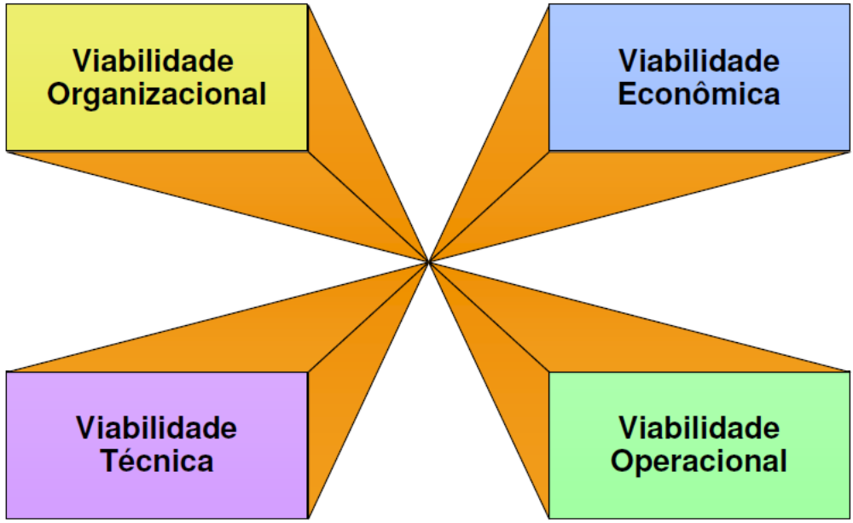
Figura 1: Investigação de Sistemas

ESTUDO DE VIABILIDADE

O Estudo de Viabilidade é um estudo preliminar realizado antes que o trabalho real de um projeto comece para aumentar a probabilidade de o projeto ser bem-sucedido.

Consiste em uma análise das possíveis soluções alternativas a um problema e uma recomendação quanto a melhor alternativa.

O Estudo de Viabilidade é uma ferramenta utilizada por empresas em todo mundo, tanto por empresas pequenas como grandes.

Empresas que utilizaram essa ferramenta notaram que ao considerar todos os seus elementos, houve uma diminuição nos riscos e minimização de possíveis erros.

O Estudo de Viabilidade deve incluir os seguintes elementos:

Explicação da situação atual e dos objetivos do projeto.
Por exemplo:
- O projeto atende a uma demanda do mercado, pois não tem nada similar ainda?
- O projeto é uma atualização de um produto já existente, pois há uma necessidade de um upgrade em características ou funções?
- O projeto é o resultado da expansão dos negócios da empresa?
- O projeto atende às solicitações dos clientes?

2) | Viabilidade Econômica:  Analisa se a empresa está em condições econômicas de realizar o projeto.  Nesta parte do Estudo de Viabilidade, é importante responder às seguintes questões:  - A empresa tem fundos para tocar esse projeto?  - Quanto esse projeto vai custar? Quais os custos brutos envolvidos?
Viabilidade Técnica.
Nessa parte do Estudo, é importante responder às seguintes questões:
- O quão difícil será fazer esse produto ou serviço?
- A tecnologia está disponível ou será necessário investir em Pesquisa & Desenvolvimento primeiro?
- A empresa tem experiência com a tecnologia, material, equipamentos, utensílios etc. que serão necessários para realizar esse projeto?

4) | Viabilidade de Cronograma.  Nessa parte do Estudo, é importante responder às seguintes questões:  - Quanto tempo será necessário para fazer o produto ou serviço?  - Quando o produto ou serviço será realizado (por exemplo, horário normal, fins de semana, feriados)?  - A produção afetará prazos das operações normais de outros negócios da empresa?
5) | Viabilidade Organizacional.  Nessa parte do Estudo, é importante responder às seguintes questões:  - A projeto tem o suporte da empresa para ser implementado com sucesso?  - Haverá a possibilidade de interferência da direção da empresa em fazer mudanças durante a fase de produção?  - Está havendo mudanças organizacionais significativas na empresa que afetará o projeto de alguma forma?  - Haverá necessidade de fazer parcerias com outras empresas?  - Será necessário contratar pessoal temporário, especializado, terceiros etc.?  - Será necessário demitir funcionários e contratar novos funcionários com perfis profissionais mais compatíveis com o projeto?
6) | Viabilidade Cultural.  Nesse estágio do Estudo,  - as alternativas do projeto são avaliadas em vista de possíveis impactos à cultura local e geral. Fatores ambientais também precisam ser considerados.
7) | Viabilidade Financeira.  - Análise de Custo/Benefício ou ROI.
8) | Viabilidade de Marketing.  Essa parte do Estudo de Viabilidade inclui  - uma análise de forças de mercado simples ou multidimensionais que podem afetar a comercialização ou o sucesso do projeto.
9) | Viabilidade Legal.  - Necessidade de patentes,  - contratos,  - acordos etc.
10) | Recomendações.  Com base nas análises acima, quais as possíveis recomendações desse estudo? Por exemplo:  - Que escopo do projeto seria o ideal para fazê-lo lucrativo?  - Quantas unidades devem ser produzidas?  - Será necessário fazer uma fase piloto antes?  - Qual a produção inicial, intermediária e final ideal?  - Quando a produção deveria ser iniciada e por que?



Todo projeto de software, em sua fase inicial, deve ser submetido a uma rápida análise panorâmica sobre o problema. Esta etapa de desenvolvimento é chamada de estudo de viabilidade, que deve ser feita antes de uma análise mais detalhada dos requisitos do projeto.
É o estudo de viabilidade que determinará pontos críticos do seu projeto, diferentes alternativas de soluções para o problema e, até mesmo, se o projeto será levado adiante ou não.

O estudo de viabilidade consiste, na prática, de um documento com formato mais ou menos definido que descreve de maneira geral o problema a ser tratado, a organização para a qual se destina o software, e as mais variadas soluções acompanhadas de análises comparativas entre elas.
Tal como o nome sugere, pretende-se com este estudo avaliar se, de um ponto de vista tecnológico e organizacional, o projeto é viável.

Uma forma de avaliar a viabilidade de um projeto é obter, através da interação com “as partes interessadas” (ou stakeholder em inglês) do projeto (em reuniões ou entrevistas, por exemplo), a resposta às seguintes questões:

- Será que o sistema contribui para os objetivos da organização?
- Dadas as restrições tecnológicas, organizacionais (econômicas, políticas, ambientais, recursos disponíveis) e temporais associadas ao projeto, será que o sistema pode ser implementado?
- Caso haja necessidade de integração entre diferentes sistemas, será que esta é possível?

A questão mais crítica é a primeira, já que um sistema que não contribua para os objetivos da organização não lhe traz qualquer valor acrescentado e como tal a sua existência não se justifica.

Apesar de parecer óbvia, são frequentemente desenvolvidos sistemas que não contribuem para os objetivos das respectivas organizações, quer seja por interesses externos (políticos ou organizacionais) ou por falta de clareza na definição dos objetivos da organização.

Deve portanto identificar-se que informação é necessária para responder a estas questões e quem possui esta informação, procedendo-se de seguida à recolha de todos os dados disponíveis para clarificar ao máximo o âmbito do projeto e avaliar a sua viabilidade.

Tipicamente, quem poderá fornecer esta informação serão os utilizadores dos sistemas atuais e do sistema a implementar, os responsáveis pelos departamentos nos quais o sistema será usado, técnicos que estejam familiarizados com as tecnologias envolvidas (do novo sistema e dos sistemas existentes), responsáveis pela manutenção futura do sistema a implementar e, de um modo geral, todos aqueles que terão qualquer tipo de interação com o novo sistema (ou que sejam por ele afetados).

Algumas das questões que podem ser postas nesta coleta de informações são, por exemplo:

- Se o novo sistema não fosse implementado, quais seriam as alternativas para a organização?
- Quais são os problemas que os sistemas atuais apresentam e como é que um sistema novo irá resolver estas falhas?
- De que forma é que o sistema irá contribuir diretamente para os objetivos da organização?
- É possível a integração com os outros sistemas da organização (de um ponto de vista tecnológico)? Com que facilidade é que se consegue partilhar informação entre estes sistemas?

O estudo de viabilidade deverá culminar com a produção de um relatório e deverá determinar a continuação do desenvolvimento do projeto, tornando mais claras as restrições (econômicas, temporais e organizacionais) do projeto e definindo mesmo alguns requisitos de alto nível acompanhados de uma breve análise com prós e contras.

Ao final do documento, o analista, a partir da análise de cada uma das soluções por ele propostas, indica qual a mais adequada, levando em consideração fatores como custo, tempo de desenvolvimento, satisfação dos anseios do cliente, etc.

Viabilidade Econômica

Talvez a mais crítica
- Durante as fases iniciais do projeto, a análise da viabilidade econômica consiste em julgar se os
- possíveis benefícios de solucionar o problema são ou não vantajosos.
- Tão logo os requisitos específicos e soluções sejam identificados, o analista pode levar em consideração os custos e benefícios de cada alternativa.
- sso é chamado de análise de custo-benefício.

Tipos de Custos

- Custos de desenvolvimento de sistemas
a.1) Custos de desenvolvimento e aquisição :
- quem constrói o sistema (internamente ou contratado por fora )?
- Software usado (comprado ou construído)?
- hardware (o que comprar , compra/ aluguel)?
- Facilidades (lugar, comunicações, etc...)

a.2) Custos de instalação e de conversão:
- instalando o sistema,
- treinamento do pessoal,
- conversão de arquivo,....

a.3) São custos que ocorrem somente uma vez.
Alguns custos de desenvolvimento de sistemas:
- Custos com o pessoal
- Uso do computador
- Treinamento
- Custos de equipamentos, duplicação e suprimentos.
- Custo de alguns novos equipamentos de computadores e software.

- Custos da operação de Sistemas (contínuo)
- Manutenção:
  - hardware ( manutenção, aluguel, materiais,...),
  - software ( pagamento para manutenção e contratos), facilidades
- Pessoal:
  - operação ,
  - manutenção
- Contínuos durante todo tempo de vida do sistema.
- Os custos de operação de um sistema sobre o seu tempo de vida podem ser classificados como
- fixos e variáveis.
- Depois de determinar os custos e benefícios para uma possível solução, você pode realizar a
- análise de custo-benefício.

Custos Fixos
Ocorrem em intervalos regulares, mas com taxas relativamente fixas.
- Pagamentos de aluguel e pagamentos de licença de software.
- Salários dos operadores de sistemas de informação e do pessoal de suporte (mesmo que o salário aumente, o aumento é gradual e não muda drasticamente de um mês para o outro).

Custos Variáveis
Ocorrem em proporção por algum fator habitual.
- Custos de uso de computador (tempo de CPU, tempo de conexão de um terminal, armazenamento) que variam com a carga do trabalho.
- Suprimentos (formulários, papel da impressora, carthucho, toner, CD, DVD, etc), que variam com a carga do trabalho.
- Custos adicionais (manutenção, telefone, energia, água, etc).

BIBLIOGRAFIA

- Software engineering – a practitioner’s approach – Roger Pressman –Mcgraw Hill – 2000

- Engenharia de software – teoria e prática – James F. Peters/ Witold Pedrycz – campus – 2001

- Engenharia de software- fundamentos, métodos e padrões - Wilson de Padua p. Filho – ltc –2001

- Engenharia de software e Sistemas de Informação – Denis Alcides Rezende – Brasport – 1999

- Rogério Magela Silva, Engenharia de Software Aplicada Fundamentos.Editora: Alta Books, 2006.

- ROGER S. PRESSMAN , Engenharia de Software. Editora Mc Graw Hill, 2007

- Wilson de Pádua Paula Filho "Engenharia de Software: fundamentos, métodos e padrões" - segunda edição Editora LTC,2001

